Multisport 452 : ANVÄNDARMANUAL
Huvudkontrollpanelens funktioner
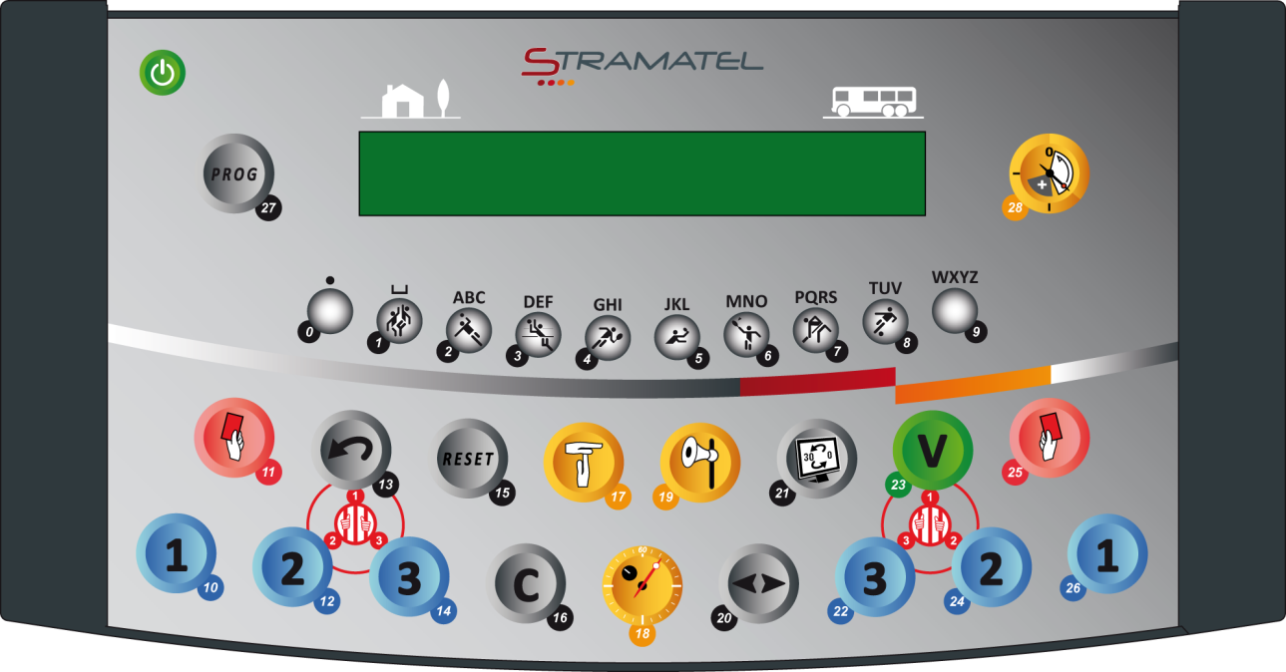
Knapparna är numrerade från 0 till 28
 | PÅ/AV
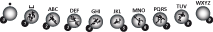 | Val av sport / Inmatning av nummer
 | Resultat / Antalet begärda time-outer (vid ett tryck startas enbart time-out tiden )
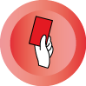 | Lagfoul
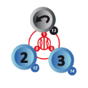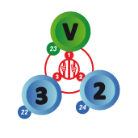 | Utvisningstid
 | Start / stopp av matchtid, periodpaus, övertid
 | Start eller stopp av time-out
 | Signalhorn
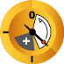 | Startar en matchperiod eller en övertidsperiod
 | Bakåt
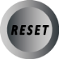 | Starta en ny match
 | Återställningsknapp (håll knappen intryckt samtidigt som du trycker på en ”målknapp” eller någon annan knapp)
 | Bollinnehav / Servesida
 | Inversion of the timer display on the control console / Inversion of the scores (racket sports)
 | Bekräfta vald funktion
 | Åter till programmering

- Set-up - Programmering
Set-up

Resultattavlan måste vara strömförsörjd.
Koppla ihop kontrollpanelerna med varandra (det spelar ingen roll I vilken ordning de kopplas in).  Den "individuella fouls/poäng" kontrollpanelen medföljer enbart till resultattavlor utrustade med individuella foul moduler. "24 sekunders" kontrollpaneler levereras med bollinnehavstimers (Modell SC24).  Kabelstyrda eller radiostyrda modeller som levererats med tillvalet “kabel-set”: Koppla 10 meterskabeln mellan kontrollpanelerna och den väggfasta kopplingsdosan. | 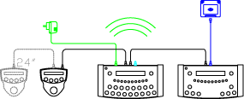

Håll in PÅ/AV knappen ett par sekunder: ett hälsningsmeddelande kommer att synas på displayen.
Radiostyrda modeller: Den aktuella batterinivån kommer att visas. Om batterinivån inte är tillräcklig för att genomföra en match kan man koppla in den medföljande nätadaptern. | 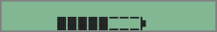
Kontrollpanelen kommer sedan att visa den senaste programmerade sporten. För att ändra sport eller gå tillbaka till huvudmenyn tryck några gånger på knapp 27 | 

Val av sport

Tryck några gånger på knapp 27, för att komma till val av sport.

Välj den önskade sporten genom att trycka på sportens nummer.
Ändra inställningen för den aktuella sporten med knapp 0 eller använd den förinställda programmeringen med knapp 9. | 

Programmering av de olika sporterna

Varje sport har en egen förprogrammerad inställning. Match- /period-/övertidslängd, antal set eller perioden, mm… Dessa inställningar är sparas i minnet om kontrollpanelen stängs av eller om man växlar mellan de olika sporterna (vilket underlättar handhavandet av kontrollpanelen den används av flera användare).

Välj en sport: kontrollpanelen visar de sparade inställningarna för denna sporten under ett antal sekunder.

Tryck på knapp 18 om man vill se informationen under längre tid.

Tryck på knapp 18 igen när man läst färdigt informationen.

Ändra inställningar med knappen 0 (se nedan) eller starta matchen med de sparade inställningarna med knapp 9 (du kommer då direkt till matchen).

Att ändra inställningar: återgå till de kontrollkonsollens fabriksinställninar för den aktuella sporten med knatt 9 eller behåll de sanast sparade inställningarna med knapp 0.
Svara på frågorna som visas på kontrollpanelen. Vid varje fråga föreslås den senast sparade inställningen. (denna kommer att blinka i displayen)  - Bekräfta med knapp 23.  - Välj en annan inställning med knapparna 0 to 9.  - Programmera längden av de olika perioderna med knapparna 0 till 9 och bekräfta med knapp 23. | 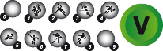

Under programmeringen kan man alltid återgå till en tidigare nivå med knapp 13.

Återställning till fabriksinställningar

Kontrollkonsollen kan återställas helt till fabriksinställningarna.

Gör som tidigare, håll knapp 27 intryckt i några sekunder och välj aktuell parameter (Global Reset).

Återställ samtliga parametrar till fabriksinställningarna med knapp 9.
- INNEBANDY
Kom igång
Koppla ihop de olika kontrollpanelerna med varandra (det spelar ingen roll i vilken ordning de kopplas samman). "Fouls/poäng" kontrollpanelen medföljer enbart med resultattavlor som utrustats med individuella foul/poäng moduler. | 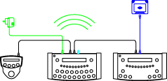

Håll in PÅ/AV knappen ett par sekunder: ett hälsningsmeddelande kommer att synas på skärmen.

Inställningar
Välj "Innebandy" med knapp 12. | 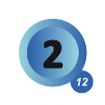

Kontrollpanelen visar den senast sparade inställningen under ett antal sekunder: tid till matchstart, längd av perioder samt hur matchtiden ska visas (uppräkning/nedräkning), längd av övertidsperiod och time-outs, antal time-outs (1 per match eller 1 per period), längd på pausen mellan perioderna.

Håll knapp 18 intryckt för att se den inställda informationen längre.

Ändra inställningarna med knapp 0 eller använd den sedan tidigare sparade inställningen med knapp 9.
Ändra inställning genom att: besvara frågorna som visas på kontrollpanelens skärm med knapparna 0 till 9, bekräfta ditt svar med knapp 23. | 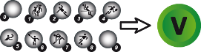

Under programmeringen kan man alltid återgå till en tidigare nivå med knapp 13.

Tid före match / Matchtid
En del tidsfunktioner kan även kontrolleras av den separata tidskonsollen (Se. "Den separata kontrollpanelen vid tidtagning" – Sida 5). | 

Starta tiden före match med knapp 18.

Det går att hoppa över tiden före match och börja period 1 genom att genom att trycka på knapp 28.

Starta och stoppa matchtiden med knapp 18.

Visa nedräkning/uppräkning av matchtiden på kontrollkonsollen och tvärt om med knapp 21.

När perioden är slut påbörjas periodpausen automatiskt i uppräkningsläge.

Om tiden inte stoppats tillräckligt fort I slutskedet av perioden (om paus har börjat) återgå till tidigare period genom att trycka samtidigt på knapparna 16 and 18.

När periodpausen avslutats laddas nästa period upp automatiskt.

Starta matchtiden med knapp 18.

När sista perioden och övertidsperioder avslutats startar inte periodpausen automatiskt. Tryck på knapp 18 för att starta en ny periodpaus.

Den sista periodpausen är inte begränsad till den programmerade tiden: stanna periodpausen och ladda upp en ny matchperiod eller övertidsperiod med knapp 28.

För att korrigera matchtiden:
- Stoppa tiden med knapp 18, tryck sedan samtidigt på knapparna 16 and 18.
- Ändra tid: -1min med knapp 12, -10sek med knapp 14, - 1sek med knapp 16, +1sek med knapp 20, +10sek med knapp 22, +1min mad knapp 24. | 
- Bekräfta med knapp 18.

MÅL
INNEBANDY

Lägg till ett mål med knapp 10 (Hemmalag) eller knapp 26 (Bortalag).

Minska ett mål genom att trycka samtidigt på knapp 16 och 10 eller 26.
Modeller med idividuell fouls-/poängkontrollpanel  Om den individuella poängfunktionen används summeras automatiskt lagpoängen i huvudkontrollpanelen. | 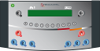

Utvisningar
Det finns möjlighet till 2 st utvisningstider per lag , välj mellan 2, 5 eller 10 minuters utvisning.  Aktivera utvisningstiderna genom att trycka på knapparna 12, 13 (Hemmalag) eller knapparna 23, 24 (Bortalag).  Tryck på aktuell knapp 1, 2 eller 3 gånger för att välja längd på utvisningen (2, 5 eller 10 minuter)  Den utvisning med minst tid kvar per lag kommer att visas på kontrollpanelens skärm. | 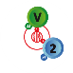

Ta bort en utvisning genom att trycka samtidigt på knapparna 16 och 12, 13, 23 eller 24.

Time-outs

Stoppa matchtiden med knapp 18, tryck sedan på knapp 17 för att starta time-outtiden.

När time-outtiden börjat, lägg till en time-out för det berörda laget med knapp 10 (Hemmalag) eller knapp 26 (Bortalag).

Ta bort en time-out genom att trycka samtidigt på knapp 16 och 10 eller 26.

Signalhorn
Om du vill att signalhornet ska ljuda manuellt, tryck på knapp 19.
Signalhornet ljuder automatiskt efter varje avslutad programerad tid. (Tid före match, match, time-out).

Periodnummer

Vid behov, ändra periodnummer genom att trycka samtidigt på knapparna 16 and 28.

Efter avslutad match

För att påbörja en ny match med samma matchinställningar som tidigare, tryck samtidigt på knapp 16 and 15
För att påbörja en annan typ av matchinställning, tryck samtidigt på 16 and 15, återgå till läget Val av sport med knapp 27 | 

